PHÒNG GIÁO DỤC ĐÀO TẠO HUYỆN THANH TRÌ

TRƯỜNG THCS TỨ HIỆP

-------***-------

[

¬

BÀI DỰ THI
“ĐẠI SỨ VĂN HÓA ĐỌC”
NĂM 2024

Họ và Tên: Nguyễn Minh Tuấn
Trường: THCS Tứ Hiệp
Lớp: 6A10

Năm học 2023 – 2024

Đây là một cuốn sách thật đặc biệt đã để lại trong tôi những ấn tượng vô cùng sâu sắc. Một cuốn du kí ngược thời gian…
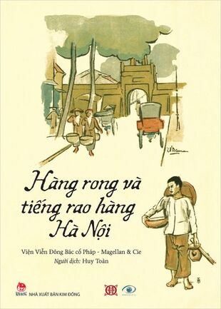

Nó gói gọn một Hà Nội thu nhỏ với đặc sản văn hóa không thể trộn lẫn. Đó là những gánh hàng rong, những tiếng rao hàng của Hà Nội đầu thế kỉ XX.
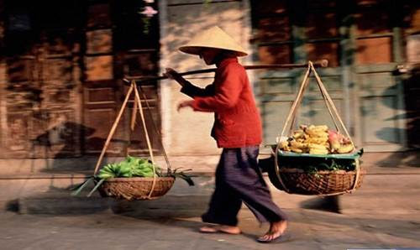

Cuốn sách giới thiệu một bộ sưu tập, một album sống động và thật giá trị với những bức kí họa hình vẽ tranh màu nước của 15 sinh viên trường Cao đẳng Mỹ thuật Đông Dương, sau này đều là những họa sĩ nổi tiếng hàng đầu: Tô Ngọc Vân, Lê Phổ, Lưu Văn Đệ, Mai Trung Thứ…
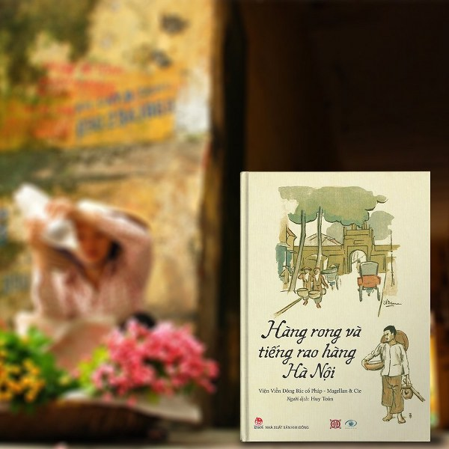
Chưa đầy 100 trang sách in màu, cuốn sách ảnh “Hàng Rong Và Tiếng Rao Hàng Hà Nội” đã dẫn dắt kí ức người đọc, người xem trở về với di sản quá khứ một đi không trở lại, đó là hình ảnh của Hà Nội đầu thế kỉ XX, với những hình ảnh hàng ngày quen thuộc, nhưng vô cùng độc đáo: những gánh hàng rong, những tiếng rao ê a đầy nhịp điệu.

Bánh giò – bánh dày…

Ai cháo đậu xanh ra mua…

Tuổi thơ của thế hệ 7x, 8x, 9x chắc không hề xa lạ với những tiếng rao mỗi sáng sớm, hay trưa hè, xế muộn…. Và những dữ liệu văn hóa đời sống lam lũ ấy, tài tình thay, được kể bằng những bức ảnh, những nét kí họa, những bản ghi tay của các họa sĩ hàng đầu Đông Dương.

“Năm 1925, trường Cao đẳng Mỹ thuật Đông Dương được thành lập, quy tụ những người có năng khiếu hội họa nhất trong toàn cõi Đông Dương, được nhận vào học qua những cuộc thi sát hạch hết sức ngặt nghèo. Bắt đầu từ dự án của trường Cao đẳng Mỹ thuật Đông Dương những năm đầu sau khi thành lập: các thày cho 15 sinh viên đi vẽ chỉ một chuyên đề: những người bán hàng rong trên đường phố Hà Nội. Từ bà bán bánh trái, bác bán phở, cô gái bán hoa, cậu bé bán nước chè, anh hàng tào phớ đến những người đi thu mua đồng nát, vải vụn, tóc rối... Không chỉ vẽ tư thế, vẻ mặt, động tác của họ, các thày Tây còn ghi lại tiếng rao của họ theo cách ghi nhạc, để lưu lại bằng hình ảnh và âm thanh một nét sinh hoạt đặc thù của Hà Nội.” Huy Toàn (dịch giả)
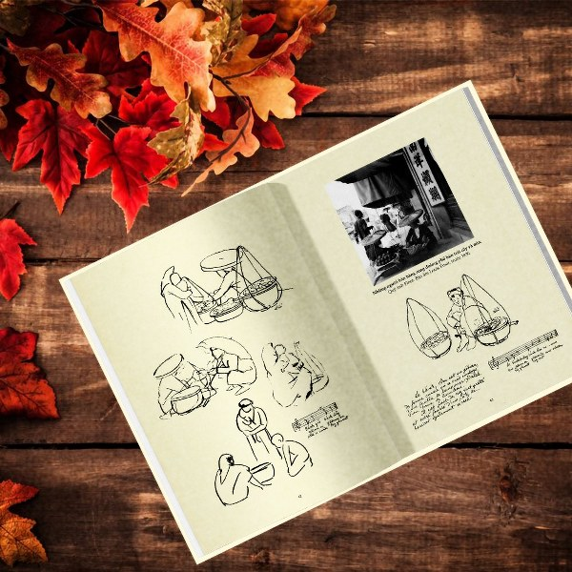

Công trình của các thày trò trường Cao đẳng Mỹ thuật - gồm kí họa của các sinh viên Việt Nam cùng phần dẫn luận và lời bình của ông thày hướng dẫn - sau này được công bố trên các tạp chí chuyên ngành ở cả Đông Dương và Paris, Pháp.

Tại Paris, người ta tổ chức triển lãm kí họa chuyên đề hàng rong Hà Nội của các sinh viên xưa… Đặc biệt, Viện Viễn Đông Bác cổ Pháp còn xuất bản một cuốn sách về chính công trình này.

“Hàng Rong Và Tiếng Rao Hàng Hà Nội” là hợp tác xuất bản đầu tiên của NXB Kim Đồng và Viện Viễn Đông Bác cổ, với mong muốn góp phần dựng lại những giá trị văn hóa đặc sắc nhất của Hà Nội 1010 tuổi.
Một phần văn hóa thực sự của Hà Nội – những người bán hàng rong và tiếng rao trên đường phố của họ”.
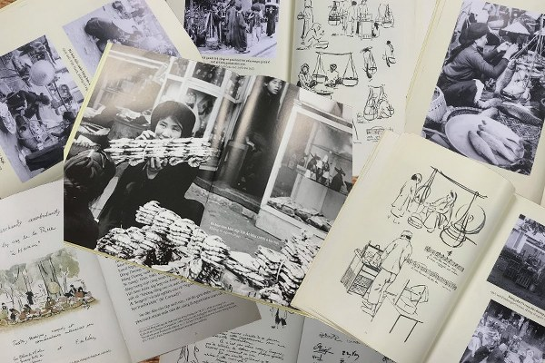

Tập sách đánh thức những tình cảm yêu mến rưng rưng của bạn đọc về những nét đẹp của đất Thăng Long, lòng trân quý những giá trị văn hóa vĩnh cửu, đặc sắc Hà Nội một thời.
Viện Viễn Đông Bác cổ Pháp (EFEO) sở hữu một quỹ các tài liệu lưu trữ rất phong phú, mà tập tranh vẽ này là một minh chứng sống động
Với tất cả sự quan tâm và thích thú, chúng tôi đã mong muốn được biên khảo lại nó thành một cuốn du kí ngược thời gian, với lời giới thiệu của Olivier Tessier.
Từ đầu thế kỉ XX, những nhà nghiên cứu đầu tiên của EFEO đã tiên liệu được mối quan tâm lớn đối với nhiếp ảnh. Vừa để phục vụ cho nghiên cứu khoa học, vừa để chia sẻ với gia đình của họ ở Pháp đôi chút về cuộc sống “ngoại lai” thường ngày của mình, họ đã dần dần thiết lập được một kí ức vô song bằng hình ảnh.
Đây là một số trong những bản âm được tuyển lựa từ những hình vẽ đó, phản ánh tức thì cuộc sống ở Hà Nội và được thể hiện một cách tài tình ngay tức khắc.

